仁光國小104年度推動本土教育成果
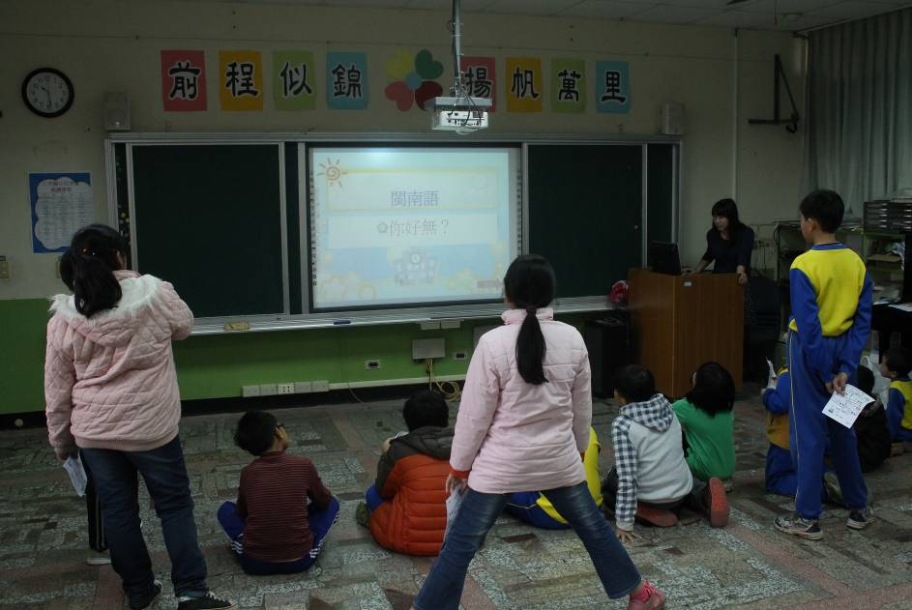
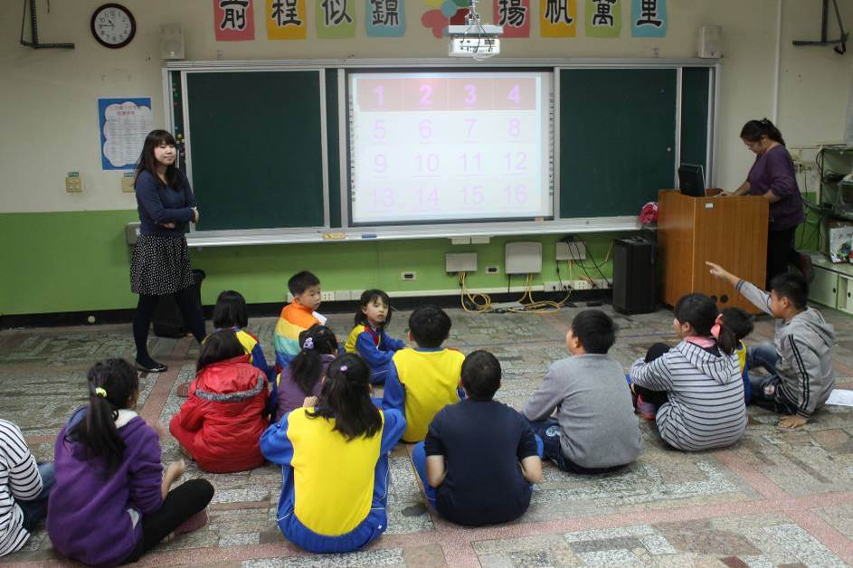
活動說明 | v 「語花臺」系列活動-二二一世界母語日宣導：仁光冒險王-語花臺闖關活動

仁光國小104年度推動本土教育成果
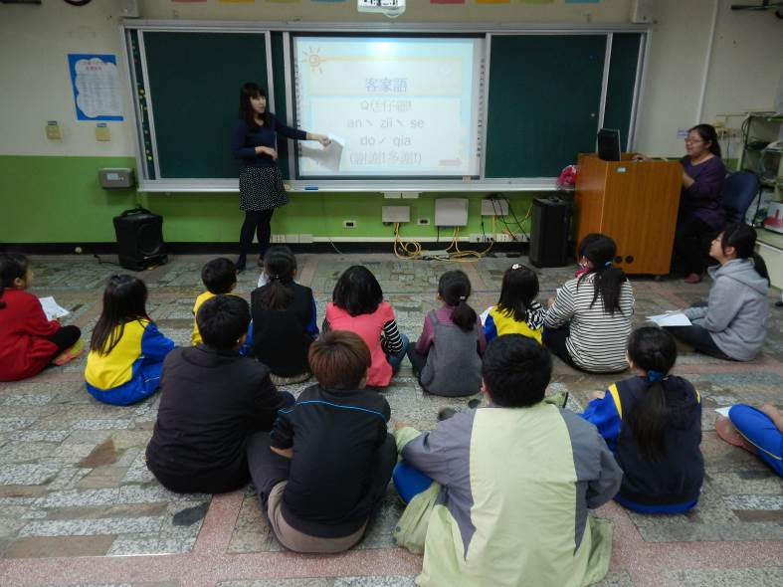
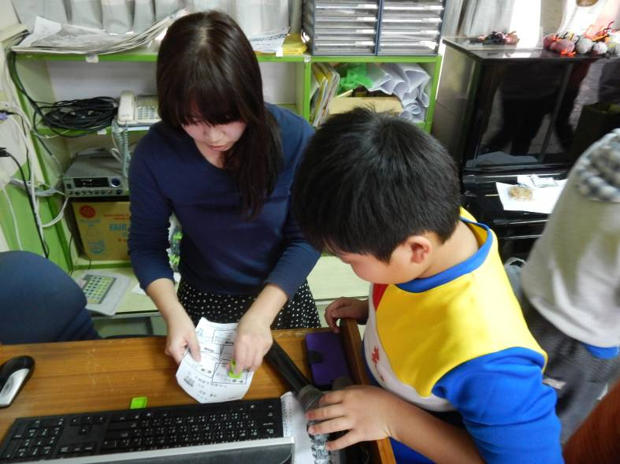
活動說明 | v 「語花臺」系列活動-二二一世界母語日宣導：仁光冒險王-語花臺闖關活動

